Приложение № 1 к спецификации №____от____________

Техническое задание
на поставку автошин 10.00-20 для самоходной подземной техники
(или эквивалент)

1. Наименование поставляемого товара, выполняемых работ, оказываемых услуг.
Автошины 10.00-20 для самоходной подземной техники.
2. Описание товаров, работ, услуг (функциональные характеристики и потребительские свойства).
Поставка автошин 10.00-20 в соответствии со спецификацией.
3. Требования к техническим характеристикам товара, работ, услуг.
Поставщик гарантирует Заказчику, что приобретённые автошины отвечают стандартам безопасности и качества в соответствии с законодательством Российской Федерации, а также имеют разрешение на применение на территории РФ, имеют сертификат соответствия.
Автошины должны обеспечивать заданные технические параметры самоходной подземной техники марки XYWJD-0.75 указанные в паспортах на самоходную подземную технику производителем, выдерживать скорость передвижения до 8 км/час, обеспечивать устойчивое передвижение по трассе с уклоном ≥20°.
Автошины должны быть новыми, неиспользуемыми ранее, серийной модели и готовыми к монтажу, должны быть совместимы с ранее поставленной самоходной техникой, а также не обременены никакими правами со стороны третьих лиц, не находящимися в залоге и под арестом. Автошины должны быть рассчитаны на рабочее давление 0,6 МРа, в комплекте с камерой, иметь типоразмер 10,00х20, иметь 14 слоёв, ширину 278 мм, наружный диаметр 1055 мм, с нейлоновым кордом, с гладким протектором для подземных работ.

Наименование параметра | Ед.изм. | Значение
Модель |  | 10.00х20
Количество слоёв | Шт. | 14
Рабочее давление | МРа | 0,67
Нагрузка | кг | 4250
Диаметр | мм | 1055
Ширина | мм | 278
Размер обода |  | 7.5
Масса | кг | 74-75
Камера |  | В комплекте
Преодолеваемый уклон | ° | 20
Тип протектора |  | L3S, L5S

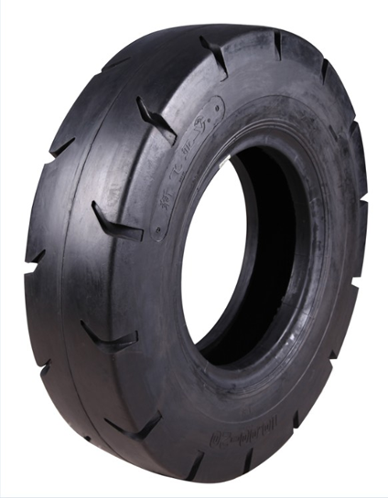
4.Требования к потенциальному участнику:
Для Поставщика обязателен опыт работы на рынке подобного рода не менее 3 (трёх) лет.
5. Требования к количеству поставляемой продукции:
Согласно спецификации.
6. Требования к сроку (периодичности) поставки товара
Согласно спецификации.
7. Требования к комплектации, размерам, упаковке, отгрузке товара.
Поставка автошин производится в количестве в соответствии со спецификацией.

8. Требования к обслуживанию товара
В случае заводского брака или ненадлежащего качества, замена автошин производится за счет поставщика. Гарантийный срок на автошины устанавливается заводом-изготовителем.
9. Требования к месту поставки товара, выполнения работ, оказания услуг.
Поставщик обязан поставить оборудование по следующему адресу: ОАО «Приаргунское производственное горно-химическое объединение», г. Краснокаменск, Забайкальский край, ОАО «ППГХО».

___________________________ подписи сторон ______________________________

